

Corporación Educacional Colegio “Sao Paulo”  
 Placilla 333, Estación Central  
 Unidad Técnico Pedagógica

Asignatura: Matemática  
Profesora: Verónica Oñate Flores  
Curso: 2º básico

Guía de repaso N°4 14/03/25

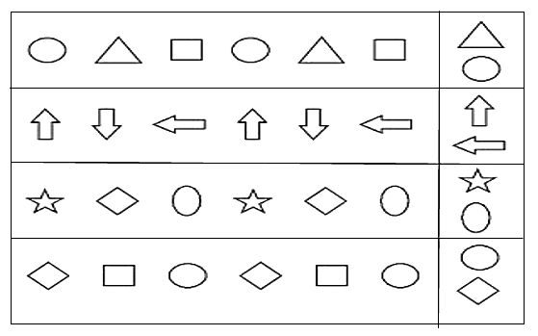**1.- Observa la secuencia y pinta la que viene después.**

**2.- Escribe el patrón de cada secuencia**

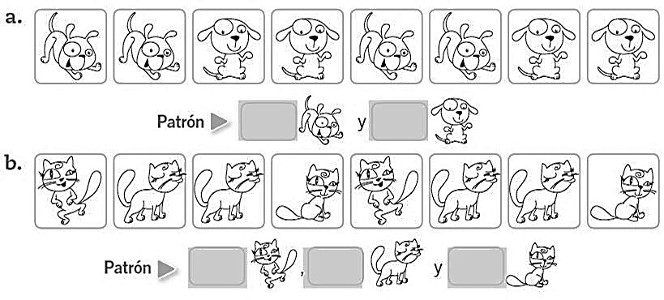

**3.- Pinta el camino que debe seguir la abeja si el patrón es adicionar 3.**

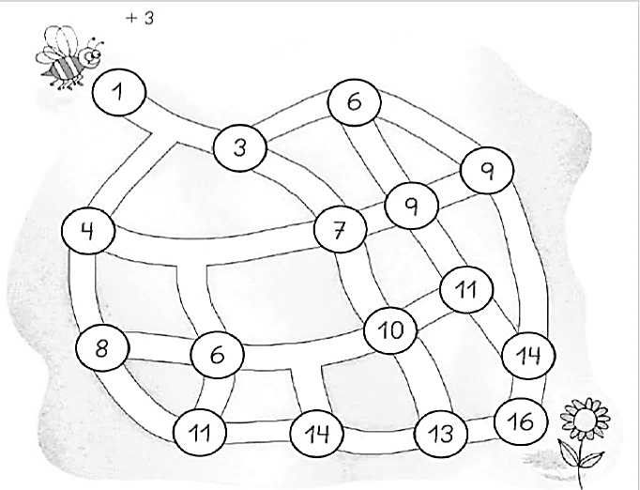

**4.- Escribe le patrón y continúa la secuencia.**

